SỞ GIÁO DỤC VÀ ĐÀO TẠO TỈNH LAI CHÂU
TRƯỜNG PTDTNT THPT TỈNH

BÁO CÁO DỰ ÁN KHOA HỌC KỸ THUẬT CẤP TRƯỜNG
Năm học 2025 – 2026
HỆ THỐNG ĐIỂM DANH THÔNG MINH
BẰNG QR CODE KẾT HỢP NHẬN DIỆN KHUÔN MẶT
Lĩnh vực: Phần mềm Hệ thống / Hệ thống nhúng (IoT)
Trường: Trường PTDTNT THPT Tỉnh
Học sinh thực hiện 1: Vàng Minh Phúc – Lớp: 11B1
Lai Châu,ngày 20 tháng 5 năm 2026

MỤC LỤC

Lý do chọn đề tài và mục tiêu nghiên cứu .................... 3
1.1. Bối cảnh thực tiễn và lý do chọn đề tài ............. 3
1.2. Mục tiêu nghiên cứu ................................. 4
Tổng quan và tính năng của sản phẩm ......................... 5
2.1. Kiến trúc hệ thống .................................. 5
2.2. Các tính năng cốt lõi ............................... 6
Phương pháp và quá trình phát triển ......................... 7
3.1. Thuật toán nhận diện "2 Lớp" (Dual-Layer) ........... 7
3.2. Quá trình thi công và gỡ lỗi (Debugging) ............ 8
Kết quả và tính áp dụng thực tế ............................. 9
4.1. Đánh giá hiệu năng và độ ổn định .................... 9
4.2. Tính áp dụng thực tế và hiệu quả kinh tế ............ 10
Hướng phát triển trong tương lai ............................ 11
Kết luận .................................................... 12
Tài liệu tham khảo .......................................... 13
Phụ lục A – Giao diện hệ thống thực tế ...................... 14
Phụ lục B – Cơ sở dữ liệu Google Sheets ..................... 15
Phụ lục C – Dashboard báo cáo cuối ngày ..................... 16

BÁO CÁO TÓM TẮT DỰ ÁN

1. LÝ DO CHỌN ĐỀ TÀI VÀ MỤC TIÊU NGHIÊN CỨU
1.1. Bối cảnh thực tiễn và lý do chọn đề tài
Trong môi trường giáo dục (như lớp học, ký túc xá) hoặc các cơ quan làm việc, hoạt động quản lý chuyên cần là nhiệm vụ diễn ra hàng ngày. Tuy nhiên, các phương pháp điểm danh truyền thống như gọi tên, đánh dấu sổ tay hoặc dùng thẻ giấy mất rất nhiều thời gian, dễ xảy ra sai sót và đặc biệt là không ngăn chặn được tình trạng gian lận (điểm danh hộ, quẹt thẻ hộ).
Mặc dù trên thị trường hiện nay có nhiều giải pháp công nghệ cao (máy chấm công vân tay, thiết bị nhận diện khuôn mặt thương mại), nhưng chúng thường có giá thành rất cao, phần mềm đi kèm bị đóng kín (closed-source), thiếu tính linh hoạt trong việc tùy biến, mở rộng hoặc tích hợp vào hệ thống lưu trữ có sẵn của nhà trường.
Từ thực tiễn đó, nhóm nghiên cứu đã nảy ra ý tưởng thiết kế và lập trình "Hệ thống điểm danh thông minh bằng QR Code kết hợp nhận diện khuôn mặt". Giải pháp này tận dụng sức mạnh của các thư viện mã nguồn mở và máy tính/webcam phổ thông để tạo ra một hệ thống điểm danh giá rẻ, tốc độ cao, hoàn toàn miễn nhiễm với gian lận nhờ cơ chế xác minh kép.
1.2. Mục tiêu nghiên cứu
- Tự động hóa điểm danh: Xây dựng hệ thống điểm danh tự động hóa cao, thời gian xử lý chưa tới 1 giây cho mỗi học sinh.
- Chống gian lận tuyệt đối: Ngăn chặn tuyệt đối tình trạng điểm danh hộ bằng cơ chế xác minh kép 2 lớp: Thẻ QR (vật sở hữu) và Đặc điểm sinh trắc (khuôn mặt).
- Cơ sở dữ liệu kết hợp Online–Offline: Lưu trữ trực tuyến trên Google Sheets để ban giám hiệu/giáo viên dễ dàng theo dõi từ xa, đồng thời trang bị bộ đệm ngoại tuyến (SQLite) để hệ thống vẫn hoạt động liên tục ngay cả khi mất kết nối Internet.
2. TỔNG QUAN VÀ TÍNH NĂNG CỦA SẢN PHẨM
2.1. Kiến trúc hệ thống
Hệ thống là sự kết hợp chặt chẽ giữa phần cứng thu nhận hình ảnh và phần mềm xử lý dữ liệu thông minh:
- Phần cứng: có thể sử dụng IP camera trên điện thoại hoặc camera gia đình thường dùng hàng ngày kết nối trực tiếp với máy tính trung tâm xử lý.
- Ngôn ngữ và Thư viện: Ngôn ngữ lập trình chính là Python. Hệ thống vận dụng thư viện xử lý ảnh OpenCV, thư viện quét mã pyzbar, và mô hình Deep Learning của thư viện face_recognition.
- Lưu trữ Dữ liệu: Online: Giao tiếp qua API của Google Sheets, tự động ghi chú vào các trang tính Log, HocSinh, PhamLoi, TongKet. | Offline: Bộ đệm cục bộ SQLite3.
2.2. Các tính năng cốt lõi
Tính năng | Mô tả chi tiết
Xác minh kép bảo mật | Học sinh quét thẻ QR vào camera. Thuật toán mở "cửa sổ thời gian 15 giây" (Verify Window) để đối chiếu khuôn mặt. Nếu QR và khuôn mặt trùng khớp ID, kết quả có mặt mới được ghi nhận.
Phát hiện gian lận và người lạ | Tự động phát hiện 3 loại vi phạm: (1) Quét thẻ QR nhưng khuôn mặt không khớp; (2) Nhận diện được khuôn mặt nhưng cố tình không quét thẻ; (3) Người lạ không có trong danh sách. Tự động chụp ảnh vi phạm kèm watermark thời gian.
Offline-to-Online tự động | Trang bị NetworkChecker. Khi mất mạng, dữ liệu được lưu vào SQLite. Một Background Thread sẽ âm thầm đẩy toàn bộ lên Google Sheets khi có Internet trở lại.
Quản lý qua Dashboard | File dashboard.py tạo báo cáo HTML trực quan, kết hợp Chart.js để biểu diễn biểu đồ điểm danh, số lượng vi phạm và tỷ lệ chuyên cần cuối ngày.
Báo cáo qua Web Server | MJPEG Stream Server (cổng 8080) cho phép mọi thiết bị trong mạng LAN theo dõi quá trình giám sát/nhận diện theo thời gian thực qua trình duyệt web.

3. PHƯƠNG PHÁP VÀ QUÁ TRÌNH PHÁT TRIỂN
3.1. Thiết kế thuật toán nhận diện "2 Lớp" (Dual-Layer Face Engine)
Một trong những bài toán lớn nhất nhóm gặp phải ban đầu là sự giật lag (sụt giảm FPS) khi dùng mô hình AI Deep Learning nặng (face_recognition) trên mọi khung hình. Để giải quyết vấn đề hiệu năng cho các máy tính cấu hình yếu, nhóm đã thiết kế một động cơ nhận diện 2 lớp:
- Lớp 1 – Xử lý trên mỗi Frame: Sử dụng thuật toán Haar Cascade cực nhẹ để bám sát (tracking) mọi khuôn mặt lọt vào camera và vẽ khung báo hiệu (màu xám – đang chờ xử lý).
- Lớp 2 – Xử lý định kỳ: Cứ mỗi 5 khung hình (FACE_SKIP_FRAMES = 5), thuật toán face_recognition mới được gọi để trích xuất đặc trưng (128D embeddings) và tính toán khoảng cách Euclidean (Tolerance = 0.5) so với cơ sở dữ liệu khuôn mặt đã lưu, nhằm xác định danh tính.
# Trích đoạn mã thuật toán 2 lớp trong face_engine.py
# Lớp 1: Haar Cascade phát hiện vùng mặt cực nhanh
fast_locations = face_eng.detect_locations(frame)
# Lớp 2: Mô hình Deep Learning đối chiếu định kỳ (skip frames)
if (not face_paused and FACE_LIB_OK and frame_count % FACE_SKIP_FRAMES == 0):
face_results = face_eng.recognize(frame)
3.2. Quá trình thi công và gỡ lỗi (Debugging)
Trong quá trình lắp ráp và lập trình, nhóm đã gặp phải và giải quyết triệt để các vấn đề kỹ thuật lớn sau:
- Khắc phục tràn bộ nhớ (RAM Leak): Hệ thống hoạt động nguyên ngày khiến mảng lưu trữ recently_scan phình to, làm sập chương trình. Nhóm lập trình tính năng Garbage Collection tự động dọn dẹp các biến nhớ sau mỗi 300 khung hình.
- Xử lý sự cố phần cứng: Đôi khi cáp camera bị lỏng gây lỗi vòng lặp vô hạn. Nhóm viết thêm bộ đếm MAX_CAM_FAILS = 30. Nếu đọc lỗi quá 30 lần liên tiếp, hệ thống tự động ngắt an toàn và ghi log cuối ngày thay vì bị Crash.
- Xử lý chồng chéo đa luồng (Thread-safe): Để tính năng thêm khuôn mặt trực tiếp bằng phím tắt "A" không làm hỏng dữ liệu đang nhận diện, nhóm thêm lớp bảo vệ threading.Lock() (khóa luồng) trong file xử lý engine.
4. KẾT QUẢ VÀ TÍNH ÁP DỤNG THỰC TẾ
4.1. Đánh giá hiệu năng và độ ổn định
Qua quá trình thử nghiệm với bộ dữ liệu gồm 10 học sinh trong điều kiện ánh sáng lớp học tiêu chuẩn, hệ thống cho kết quả xuất sắc:
- Tốc độ xử lý: Tốc độ khung hình duy trì ổn định ở mức 20 trên máy tính CPU core i5 12400HX mà không cần Card đồ họa rời.
- Độ chính xác: Thuật toán nhận diện hoạt động nhạy bén, nhận diện đúng với tỷ lệ khoảng 96%. Tính năng cảnh báo gian lận hoạt động 100% khi thử nghiệm cho các học sinh tráo đổi mã QR.
- Tính ổn định Offline: Thử nghiệm ngắt kết nối mạng mô phỏng, hệ thống tự ghi log vào SQLite. Khi mở lại mạng sau 5 phút, 100% dữ liệu được đẩy lên Google Sheets trong nền mà không gây đứng hình camera.
4.2. Tính áp dụng thực tế và hiệu quả kinh tế
Dự án đã được triển khai thử nghiệm thực tế tại Lớp 11B1. Bằng cách sử dụng webcam của máy tính cá nhân em và IP camera trên điện thoại, chi phí triển khai hệ thống là vô cùng rẻ khoảng 200 – 300 nghìn đồng hoặc thậm chí là không tốn tiền khi sử dụng camera có sẵn của nhà trường, tiết kiệm hàng chục triệu đồng so với hệ thống Barrier nhận diện chuyên dụng.
Hệ thống không chỉ giúp giáo viên giảm bớt gánh nặng sổ sách hành chính, mà còn là công cụ quản lý minh bạch chuyên cần, rèn luyện ý thức và kỷ luật cho các bạn học sinh.
5. HƯỚNG PHÁT TRIỂN TRONG TƯƠNG LAI
Dù đã đạt được nhiều kết quả khả quan, dự án vẫn có những tiềm năng to lớn để mở rộng trong các phiên bản tiếp theo:
1. Tối ưu hóa phần cứng (IoT): Thu gọn toàn bộ mã nguồn để chạy trực tiếp trên các vi điều khiển hoặc máy tính nhúng giá rẻ như Raspberry Pi 4 hoặc Jetson Nano, tạo thành thiết bị điểm danh All-in-One gọn nhẹ có thể treo tường.
2. Tích hợp API gửi tin nhắn: Viết thêm module liên kết với Zalo API hoặc Telegram Bot. Khi học sinh vắng mặt không phép, hệ thống tự động gửi tin nhắn báo động về điện thoại của phụ huynh hoặc giáo viên chủ nhiệm ngay lập tức.
3. Nhận diện cảm xúc (Emotion Recognition): Tích hợp thêm mạng nơ-ron tích chập (CNN) để phân tích thái độ, biểu cảm của học sinh khi bước vào cửa lớp. Dữ liệu này giúp giáo viên có cái nhìn tổng quan về trạng thái tâm lý lớp học.
6. KẾT LUẬN
Dự án "Hệ thống điểm danh thông minh bằng QR Code kết hợp nhận diện khuôn mặt" đã chứng minh rằng với sự kết hợp khéo léo giữa các thư viện mã nguồn mở và phần cứng phổ thông, chúng ta hoàn toàn có thể xây dựng một giải pháp công nghệ hiệu quả, tiết kiệm chi phí và có tính ứng dụng thực tiễn cao trong trường học.
Cơ chế xác minh kép độc đáo không chỉ nâng cao tính bảo mật mà còn tạo ra một môi trường học tập minh bạch, kỷ cương, đồng thời giải phóng giáo viên khỏi gánh nặng hành chính để tập trung vào giảng dạy.
Nhóm nghiên cứu tin tưởng rằng với các hướng phát triển tiếp theo, hệ thống sẽ trở thành một nền tảng quản lý giáo dục toàn diện, sẵn sàng ứng dụng rộng rãi tại các trường học trên cả nước.
TÀI LIỆU THAM KHẢO
[1] OpenCV Documentation. OpenCV: Open Source Computer Vision Library. opencv.org
[2] Adam Geitgey. face_recognition – The world's simplest facial recognition library. GitHub: ageitgey/face_recognition
[3] Google. Google Sheets API v4 Documentation. developers.google.com/sheets/api
[4] SQLite Consortium. SQLite – A C-language library that implements a small, fast, self-contained SQL database engine. sqlite.org
[5] Viola, P. & Jones, M. (2001). Rapid Object Detection using a Boosted Cascade of Simple Features. IEEE CVPR 2001.
[6] Amos, B., Ludwiczuk, B. & Satyanarayanan, M. (2016). OpenFace: A general-purpose face recognition library with mobile applications. CMU Tech Report.

PHỤ LỤC A
GIAO DIỆN HỆ THỐNG HOẠT ĐỘNG THỰC TẾ

Các hình dưới đây ghi lại màn hình hoạt động thực tế của hệ thống điểm danh trong quá trình thử nghiệm tại lớp học.
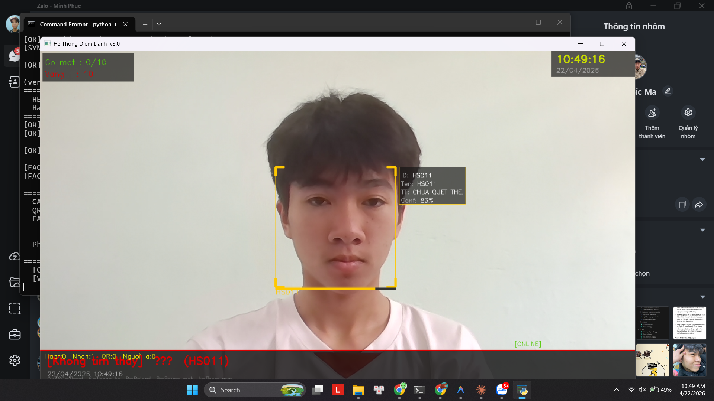
Hình A.1. Giao diện camera nhận diện — Hệ thống phát hiện và đánh dấu khuôn mặt học sinh HS011 (Vàng Minh Phúc) với độ tin cậy 83%, trạng thái "CHƯA QUÉT THẺ". Góc trên bên phải hiển thị đồng hồ thời gian thực.
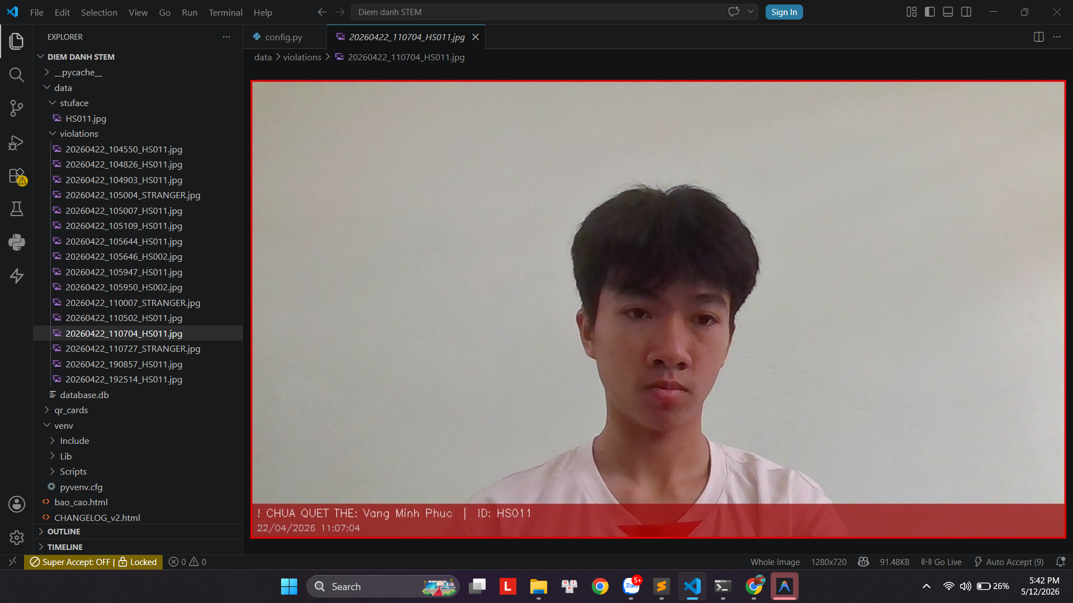
Hình A.2. Ảnh vi phạm tự động chụp và lưu — phát hiện học sinh Vàng Minh Phúc (HS011) xuất hiện trước camera nhưng chưa quét thẻ QR. Watermark thời gian và cảnh báo được ghi tự động.
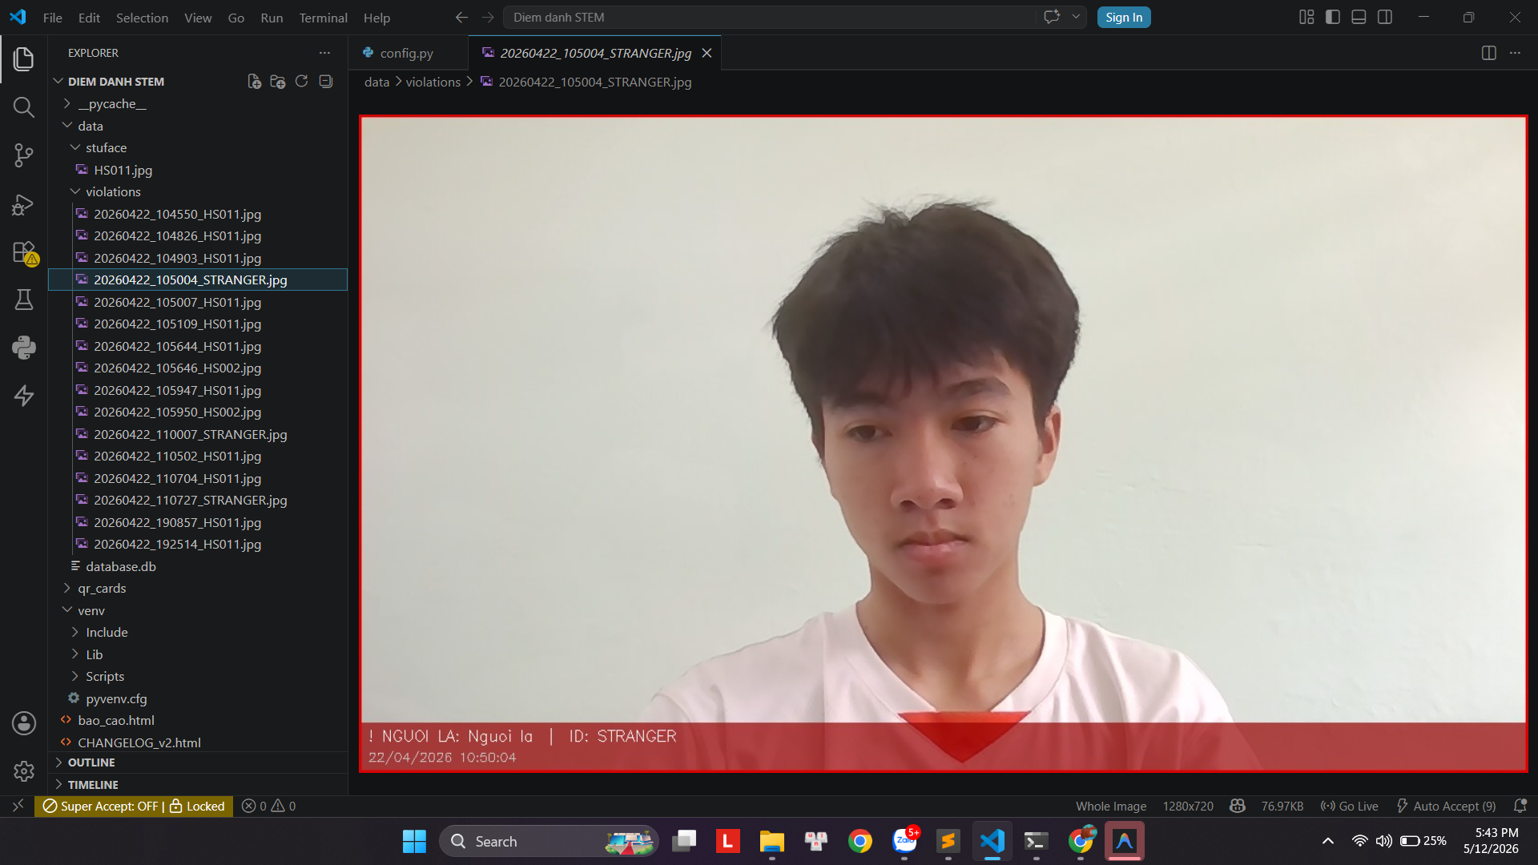
Hình A.3. Tính năng phát hiện người lạ — Hệ thống nhận diện đây là "NGUOI LA" (STRANGER) không có trong danh sách học sinh, lập tức hiển thị cảnh báo đỏ và lưu ảnh vi phạm kèm watermark.
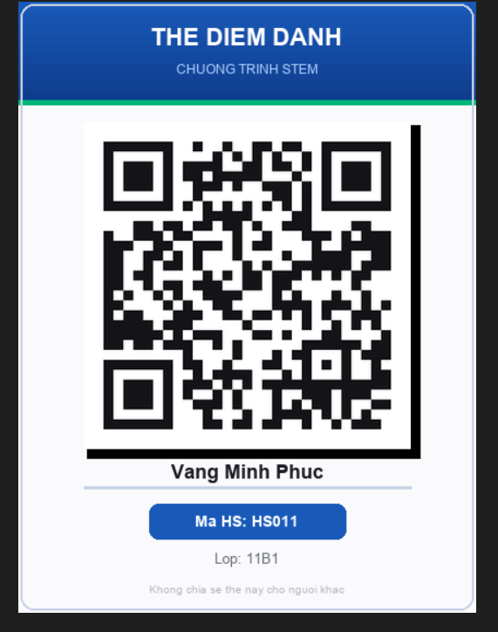
Hình A.4. Thẻ QR điểm danh được tạo tự động bởi hệ thống — Mỗi học sinh có mã QR duy nhất. Thẻ của Vàng Minh Phúc — Mã HS: HS011, Lớp 11B1.

PHỤ LỤC B
CƠ SỞ DỮ LIỆU VÀ TRANG TÍNH GOOGLE SHEETS

Hệ thống tự động ghi toàn bộ dữ liệu điểm danh và vi phạm lên Google Sheets theo thời gian thực, bao gồm các sheet: Log, HocSinh, PhamLoi, TongKet.
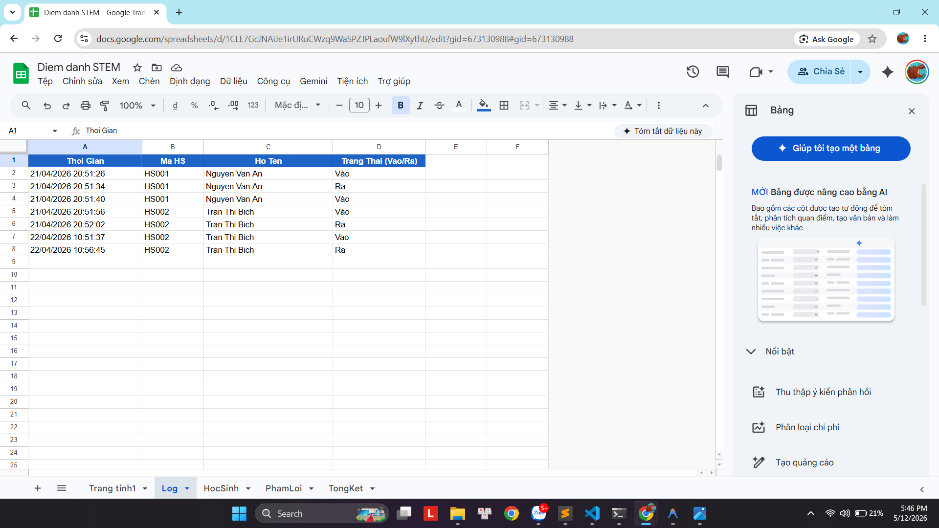
Hình B.1. Sheet Log trên Google Sheets — Ghi nhận tự động lịch sử Vào/Ra của từng học sinh theo thời gian thực: Thời gian, Mã HS, Họ tên, Trạng thái (Vào/Ra).
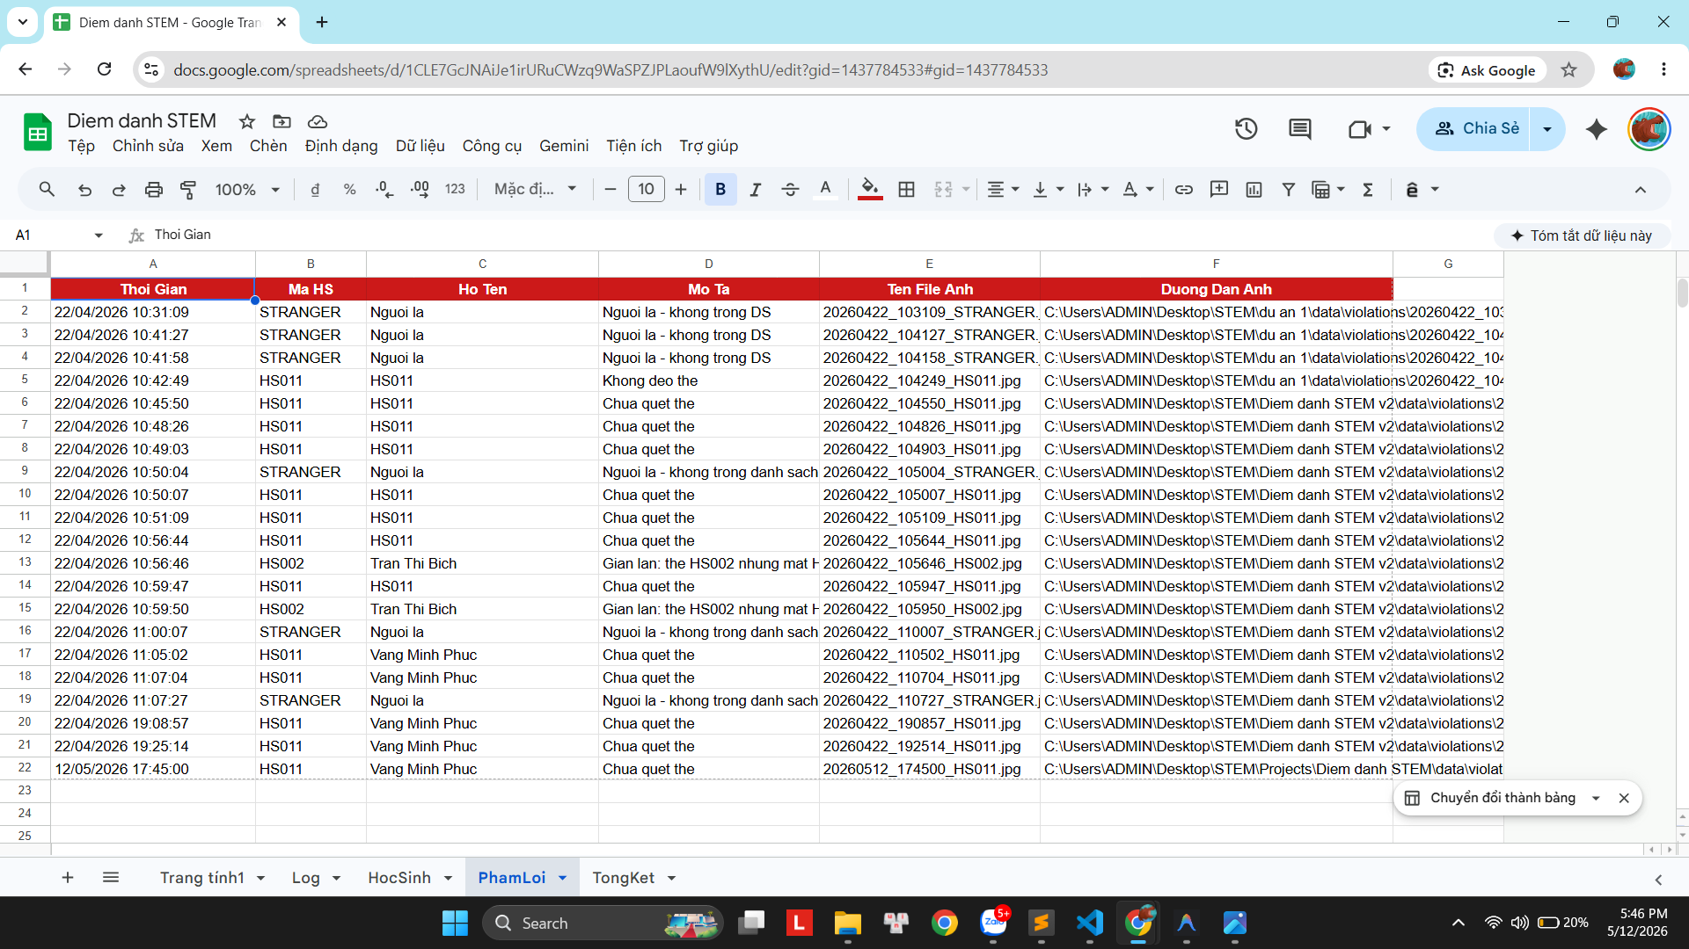
Hình B.2. Sheet PhamLoi trên Google Sheets — Ghi nhận toàn bộ vi phạm gồm: Thời gian, Mã HS, Họ tên, Mô tả vi phạm, Tên file ảnh và đường dẫn ảnh bằng chứng chụp tự động.

PHỤ LỤC C
DASHBOARD BÁO CÁO CUỐI NGÀY

Module dashboard.py tự động tạo báo cáo HTML trực quan với biểu đồ thống kê cuối mỗi ngày học.
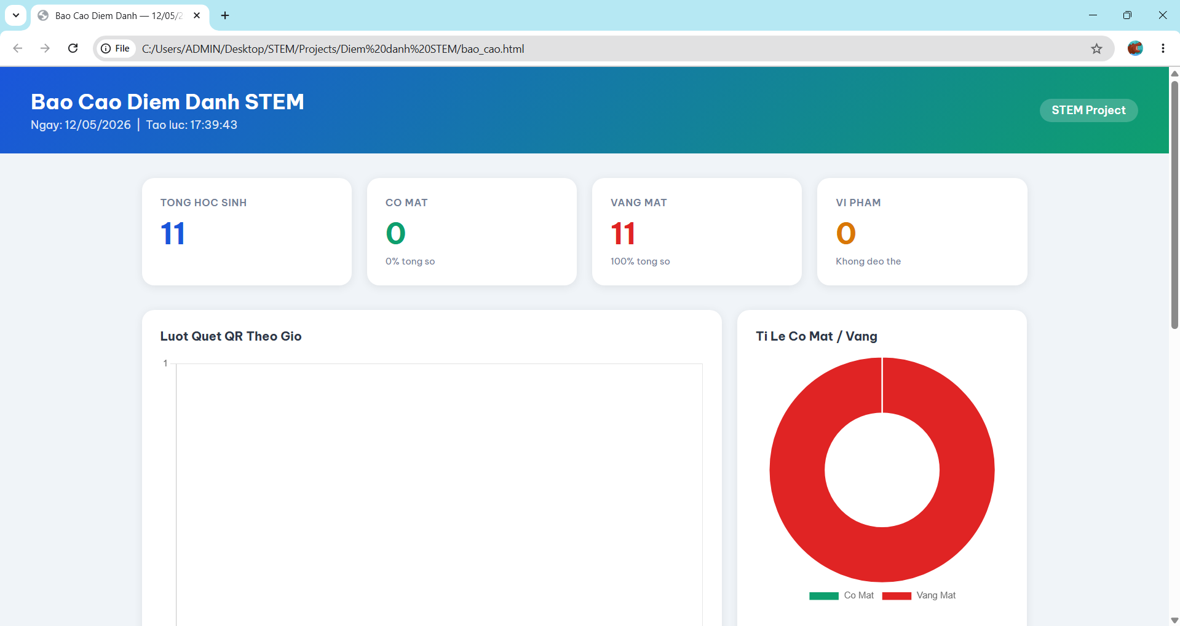
Hình C.1. Dashboard báo cáo tự động — Tổng quan: Tổng học sinh (11), Có mặt (0), Vắng mặt (11), Vi phạm (0). Biểu đồ Lượt Quét QR theo Giờ và Tỉ lệ Có mặt/Vắng mặt dạng donut chart.
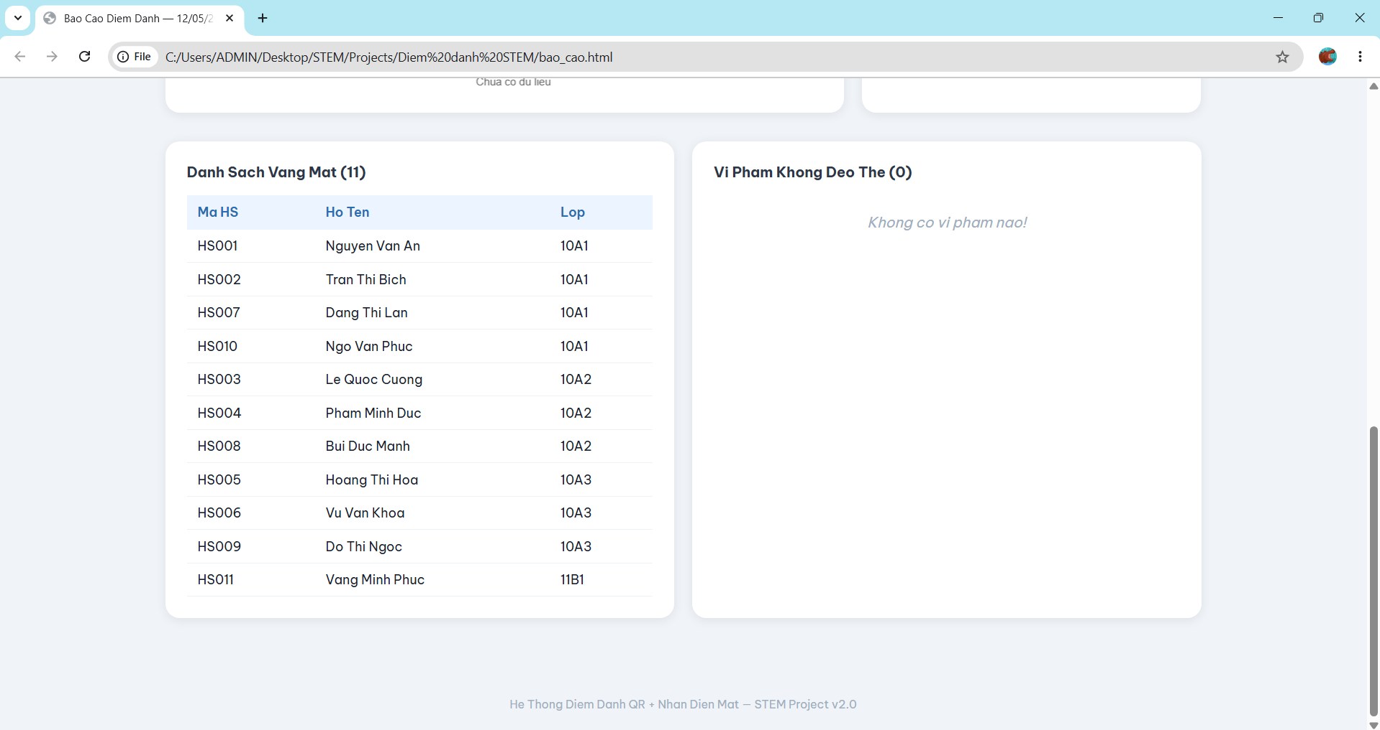
Hình C.2. Phần dưới Dashboard — Danh sách học sinh vắng mặt đầy đủ (Mã HS, Họ tên, Lớp) và danh sách vi phạm "Không đeo thẻ". Dữ liệu tổng hợp tự động từ Google Sheets.

